Zespół ds. Frekwencji Szkolnej
Pan C. Hollis (Kierownik ds. frekwencji)
Pani R. Akhtar (Pracownik wspierający rodziców)
Panna S. Jones (Sekretarz szkolny)
Wychowawca klasy Twojego dziecka
oraz wszyscy członkowie Kierownictwa Szkoły (Pani K. Hall, Pan S. Hall, Panna L. Bowden i Pan D. Grimshaw)
oraz

Aby uzyskać więcej informacji, możesz zajrzeć na stronę o frekwencji na naszej stronie internetowej szkoły lub skontaktować się z jednym z członków zespołu, aby umówić się na spotkanie w szkole, gdzie postaramy się odpowiedzieć na Twoje pytania i wątpliwości.

Dziękujemy – razem możemy osiągnąć wielkie rzeczy

WRZESIEŃ to MIESIĄC ŚWIADOMOŚCI OBECNOŚCI
Nasze nowe podejście do frekwencji i nieobecności
Aby każde dziecko mogło odnieść sukces w szkole, wiemy, że każdy dzień ma znaczenie!
Wspólnie, jako partnerstwo szkoły i domu, możemy to umożliwić naszym dzieciom.

“„Myszy Frekwencji, dawajcie dobre rady
Bądźcie w szkole!”

Poznajcie Merva i Meenę Mouse, nasze Myszy Frekwencji

Poznajcie Merva i Meenę Mouse, nasze Myszy Frekwencji




Merv mówi
„Jesteśmy najlepszym Zespołem ds. Frekwencji!”

Bardziej inkluzywne i wspierające podejście do frekwencji 2025/26
Z radością dzielimy się ważnymi aktualizacjami dotyczącymi naszego podejścia do frekwencji w Scotholme Primary School. Nasze zaangażowanie w zapewnienie najlepszego wsparcia dla naszych dzieci i rodzin doprowadziło nas do współpracy z organizacją znaną jako Inclusive Attendance, a także do kontynuowania partnerstwa z Nottingham City Local Authority. Wspólnie dążymy do tego, aby dzieci regularnie uczęszczały do szkoły i pokonywały wszelkie bariery, które mogą im to utrudniać.
Nasze nowe podejście opiera się na inkluzywnym modelu frekwencji, aby zapewnić, że wszyscy – pracownicy, dzieci, rodziny i inne instytucje – w pełni rozumieją swoje role i obowiązki we wspieraniu obecności w szkole, aktywnie uczestniczą i podejmują działania w celu usuwania potencjalnych barier.



Czy wiesz, że?
W 2024 roku 83,9% dzieci, które regularnie uczęszczały do szkoły, osiągnęło oczekiwane standardy (EXS), podczas gdy TYLKO 40,2% dzieci, które były uporczywie nieobecne, osiągnęło ten sam poziom.
Na wyższym poziomie 21,8% dzieci, które regularnie uczęszczały do szkoły, osiągnęło standard GDS, podczas gdy TYLKO 2,5% uporczywych nieobecnych to zrobiło.
Dzieci, które nie są gotowe do szkoły w wieku 5 lat, są bardziej narażone na przyszły absenteizm.
Dzieci, które stają się uporczywie nieobecne w jednym roku, mają większe prawdopodobieństwo powtórzenia tego przez kilka kolejnych lat, chyba że nastąpi interwencja.

Meena martwi się o to, co stanie się z dziećmi, które są uporczywie nieobecne.

Opuszczone dni, a nie procenty
Efektywna komunikacja z naszymi rodzinami jest kluczowa dla naszych wartości w Scotholme Primary. Biorąc to pod uwagę, przejdziemy od raportowania frekwencji w procentach do skupienia się na liczbie opuszczonych dni. Ta zmiana uprości proces, usprawni komunikację i pomoże wszystkim lepiej zrozumieć wpływ opuszczonych dni szkolnych na edukację.

Dlaczego uporczywa nieobecność jest problemem dla Twojego dziecka?
✅ 98–100% (Doskonała) – Obecność każdego dnia. Twoje dziecko korzysta ze wszystkich zajęć.
✅ 96–97% (Dobra) – Bardzo niewiele opuszczonych dni. Wykorzystano prawie wszystkie możliwości nauki.
⚠️ 94–95% (Ryzyko) – Do 10 opuszczonych dni. Część nauki została utracona.
⚠️ 92–93% (Wysokie ryzyko) – Do 15 opuszczonych dni. Prawdopodobne znaczące luki w nauce.
❌ 90–92% (Poważne ryzyko) – Do 19 opuszczonych dni. Osiągnięcia są poważnie zagrożone.
❌ Poniżej 90% (Ekstremalne ryzyko) – 22+ opuszczonych dni. Twoje dziecko traci miesiąc lub więcej nauki.
Kiedy dzieci często opuszczają szkołę, może to powodować pewne trudności dla nich:
💡 Nauka może być trudniejsza – Lekcje opierają się jedna na drugiej, więc opuszczanie szkoły może sprawić, że dziecku będzie trudno nadążyć.
💡 Przyjaźnie mogą ucierpieć – Częsta nieobecność utrudnia dzieciom poczucie przynależności do klasy i czerpanie radości ze spędzania czasu z przyjaciółmi.
💡 Rutyny zostają zakłócone – Regularna obecność pomaga dzieciom czuć się bezpiecznie i pewnie w ich codziennej rutynie.
💡 Mogą pozostać w tyle na dłuższą metę – Częste opuszczanie szkoły teraz może utrudnić osiągnięcie najlepszych wyników w przyszłości.
💡 Martwimy się o nie – Jeśli nie otrzymamy od Państwa informacji o powodach nieobecności dziecka, będziemy musieli się skontaktować, ponieważ jest to częścią dbania o bezpieczeństwo wszystkich dzieci.

Opuszczone dni | Poprzedni procent | Ryzyko stania się uporczywie nieobecnym (UN) | Podejście szkoły
0 | 100 | No risk of PA
1 |  | Niskie (Ryzyko UN)
2 |  | Niskie (Ryzyko UN)
3 |  | Niskie (Ryzyko UN)
4 |  | Niskie (Ryzyko UN)
5 | 97.4% | Niskie (Ryzyko UN) | Wysłano List 1
6 |  | Niskie (Ryzyko UN)
7 |  | Niskie (Ryzyko UN)
8 |  | Niskie (Ryzyko UN)
9 |  | Niskie (Ryzyko UN)
10 | 94.7% | Umiarkowane (Ryzyko UN) | Wysłano List 2 i zaproszenie na spotkanie
11 |  | Umiarkowane (Ryzyko UN)
12 |  | Umiarkowane (Ryzyko UN)
13 |  | Umiarkowane (Ryzyko UN)
14 |  | Umiarkowane (Ryzyko UN)
15 | 92% | Wysokie (Ryzyko UN)
16 |  | Wysokie (Ryzyko UN)
17 |  | Wysokie (Ryzyko UN)
18 |  | Wysokie (Ryzyko UN)
19 + więcej | 89.5% | Uporczywie Nieobecnym

Tier
Tier 2

Poziom 2 – Wsparcie oferowane dzieciom zagrożonym staniem się uporczywie nieobecnymi (między 14 a 18 dni nieobecności)
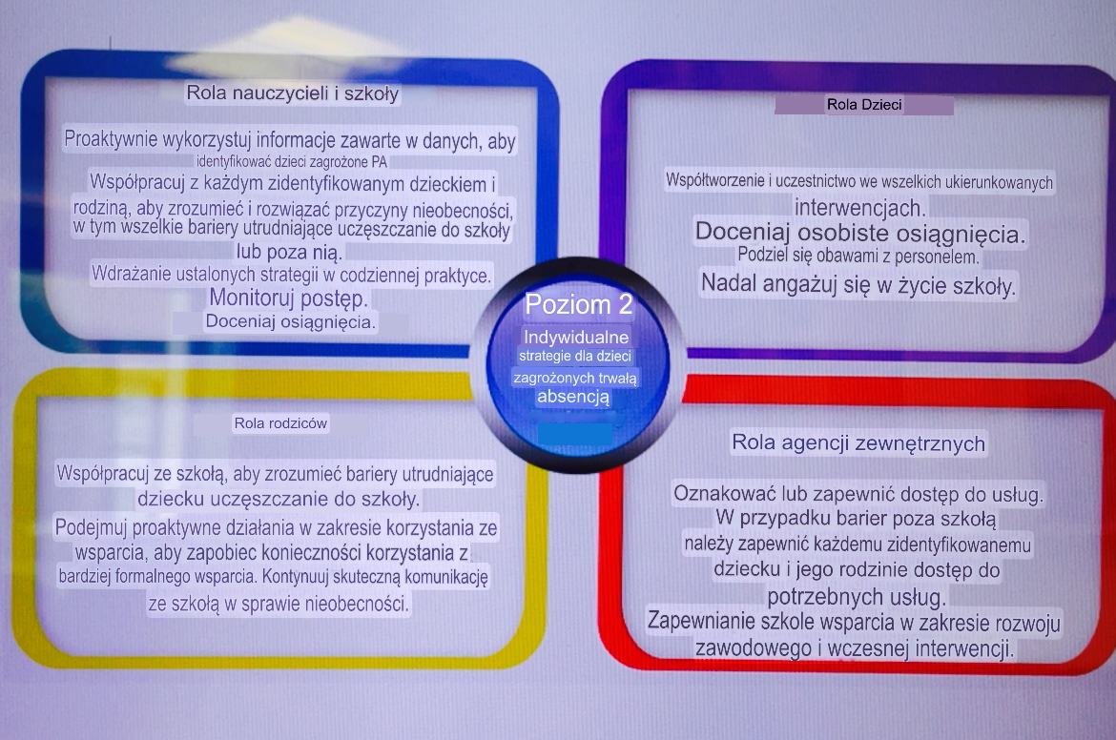Poziom 3 – Wsparcie dla dzieci, które już są chronicznie nieobecne
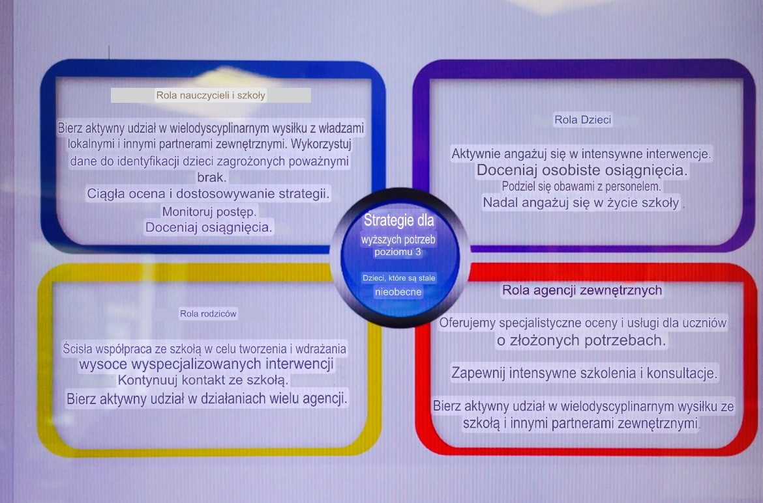

Podejście trzystopniowe
Aby to osiągnąć, wprowadzimy system wsparcia na wielu poziomach, który odpowiada na potrzeby poszczególnych dzieci. Zaczyna się od Poziomu 1 – wsparcie dla wszystkich dzieci. Poziom 2 zapewnia dodatkowe wsparcie dla niektórych dzieci przy pomocy usług wczesnego wsparcia, a wreszcie Poziom 3, w którym zapewniamy, że niektóre rodziny mają dostęp do specjalistycznej pomocy.
Poniższe diagramy wyjaśniają role i wsparcie oferowane na każdym poziomie: –
Poziom 1 – Wsparcie uniwersalne – czego oczekujemy od wszystkich

